علی فعله پارنج تمرین دینامیک مولکولی

در این تمرین قصد داریم که دینامیک مولکولی را بررسی کنیم. برای این کار ذراتی را در نظر میگیریم که با هم برهمکنش از نوع پتانسیل لئناردجونز دارند.
شکل معمول این نوع پتانسیل را در پایین میتوانید ببینید :
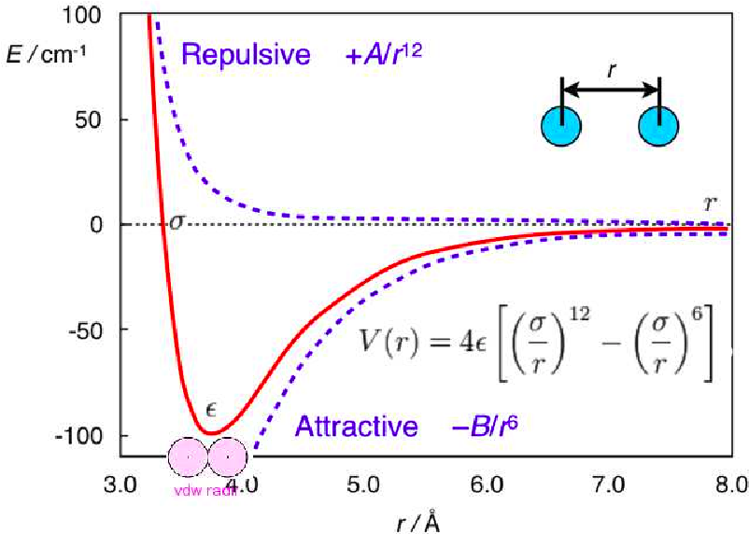
پتانسیل لئنارد جونز

که همانطور که مشاهده میکنید در آن سیگما نشان دهنده ی طول پیوند و اپسیلون نشان دهنده ی عمق چاه پتانسیل است.

کمیت های کاهش یافته:
برای آنکه در شبیه سازی درگیر اعداد بسیار کوچک یا بسیار بزرگ نشویم که برایمان دردسر ایجاد کند این دو مقدار سیگما و اپسیلون را برابر یک قرار میدهیم. با این کار خواهیم داشت:

واحد انرژی

واحد طول
سیگما
اپسیلون

از طرفی دیگر انتظار داریم که خروجی شبیه سازی مطابق با واقعیت باشد در غیر این صورت نتایج به درد نمیخورد. لذا لازم است که اگر مثلاً گاز آرگون را شبیه سازی میکنیم چگالی را برابر چگالی آرگون در فشار مشخص تنظیم کنیم. برای این کار کافی است که حجم جعبه را ثابت فرض کرده و تعداد ذرات گاز را تنظیم کنیم.

برای این شبیه سازی ابعاد جعبه برابر با 30 برابر واحد طول یعنی سیگما در نظر گرفته شده است. شکل زیر را مشاهده کنید:
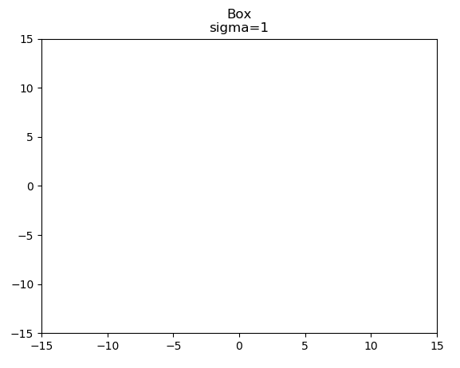

شرایط اولیه:

حال لازم است که ذرات را در جعبه قرار دهیم. برای این کار مکان اولیه ذرات را میتوان به صورت رندم تعیین کرد. اما چون که قصد این تمرین آموزشی است، لذا بهتر است که مکان اولیه ذرات را به صورا غیر تعادلی تنظیم کنیم. با این کار میتوان مسیر رسیدن سیستم به تعادل را به صورت دقیقتر پیگیری و دنبال کرد. پس شرایط اولیه مکانی ذرات را مطابق زیر قرار میدهیم: (در شکل زیر ذرات اندکی از مکان اولیه خود حرکت کرده‌اند که هم به دلیل پتانسیل لئناردجونز و هم به دلیل سرعت اولیه ذرات است.
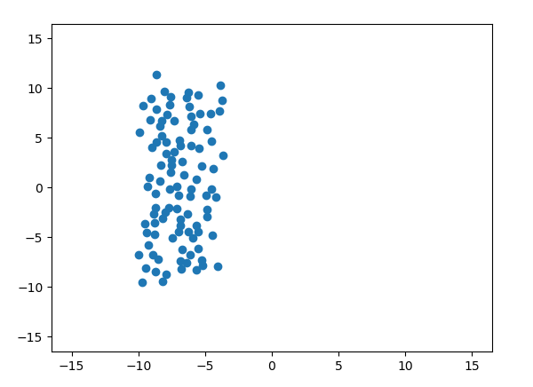

شبیه سازی با ۱۰۰ ذره

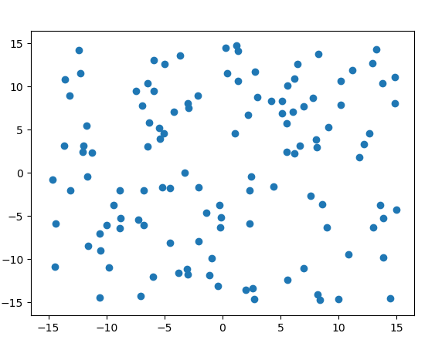
شبیه سازی با ۱۰۰ ذره

آپدیت مکان و ورله سرعتی:

شرایط اولیه سرعت ها را نیز به صورت رندم تعیین میکنیم.
پس تا کنون سرعت اولیه و نیز مکان اولیه ذرات را داریم . آنچه اکنون لازم است این است که ذرات را با این سرعت ها شروع دهیم به حرکت دادن. برای سادگی ابتدا در نظر میگیرم که ذارت همدیگر را نمیبینند و فقط لازم است که مکان آن‌ها بدون در نظر گرفتن شتاپ خاصی آپدیت شود. برای این آپدیت از الگوریتم ورله سرعتی استفاده میکنیم:
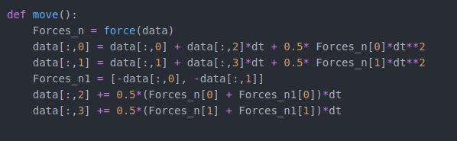

پس تا اینجای کار ذرات با توجه به سرعت هایهشان آپدیت میشوند.

شرایط مرزی دیوار ها:

در این شبیه سازی ذرات وقتی به دیواره ها میرسند چه بلایی سرشان می آید؟
یک سناریوی محتمل این است که ذرات به صورت آیینه از دیوار برگردند. اما با این کار اثر دیواره در سیستم وارد می‌شود و نمیتوان سیستم‌های بزرگ را با این روش شبیه سازی کرد. برای دور زدن این مشکل از شرایط مرزی پریودیک استفاده میکنیم.

با این کار دیواره ها از بین می‌روند و این عالی است که میتوانیم با یک شبیه سازی محدود یک سیستم نامحدود را شبیه سازی کنیم. اما مشکل بسیار بزرگی به وجود می‌آید و آن این است که اگر برهمکنش ذرات با همدیگر را در نظر بگیریم در این صورت باید نیروی وارد بر هر ذره را از بینهایت ذره دیگر را حساب کنیم که عملاً ناممکن است. در ادامه به رفع این مشکل میپردازیم.

شعاع کات آف:
اگر نیروها را بخواهیم از نظر بردشان بررسی کنیم، بعضی‌ها در دسته بندی نیروی های بلند برد و بعضی های در دسته بندی کوتاه برد قرار میگیرد. منظور از نیروی های بلند برد نیروهایی هست که تا بینهایت نیز اثرشان از بین نمیرود. اما در مورد نیروهای کوتاه برد مثل نیروی هسته ای ضعیف هم همچنین نیروی ناشی از پتانسیل لئناردجونز اثر نیروی ها با رفتن به سمت بینهایت به سمت صفر میل میکند. پس بنابراین میتوان شعاعی در نظر گرفت که بعد از آن شعاع مقدار نیرو به‌قدری کم می‌شود که قابل صرف نظر کردن است. مقدار از شعاع در این شبیه سازی برابر ۴ برابر سیگما در نظر گرفته خواهد شد.

شعاع کات آف

اعمال پتانسیل لئنارد جونز:

میدانیم پتانسیل بین ذرات از نوع لئنارد جونز است. از طرفی دیگر میدانیم اگر ذره‌ای در پتانسیل ای قرار گرفته باشد، نیرویی برابر با گرادیان آن پتانسیل به آن وارد میشود.
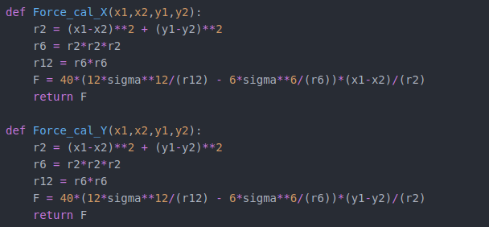

در این کد این پتانسیل به کمک قطعه کد بالا محاسبه میشود.

خروجی کد به صورت انیمیشن:
تا اینجای کد همه چیز برای گرفتن اطلاعات نمایشی از شبیه سازی آماده است. انیمیشن در فرمت ام پی ۴ در فایل زیپ موجود است.
دو عدد انیمیشن از این شبیه سازی تولید شده است که یکی مربوط به‌ شرایط مرزی پریودیک و دیگری مربوط به وجود دیوار و بازتاب آیینه ای ذرات از دیواره میباشد.

خروجی کد به صورت دیتای عددی:
قسمت مهم و اصلی هر شبیه سازی این است که به دیتای عددی برسیم تا بتوانیم حرف‌های قابل تست شدن بزنیم.

الف) بقای انرژی سیستم
در این شبیه از الگوریتم ورله سرعتی برای آپدیت کردن مکان ذرات و سرعت های آن استفاده میکنیم. برای اینکه بقای انرژی را نشان دهیم لازم است که در هر قدم از شبیه سازی انرژی پتانسیل و انرژی جنبسی ذرات را نمایش دهیم تا ببینیم که آیا مجموع آن‌ها ثابت میماند یا نه

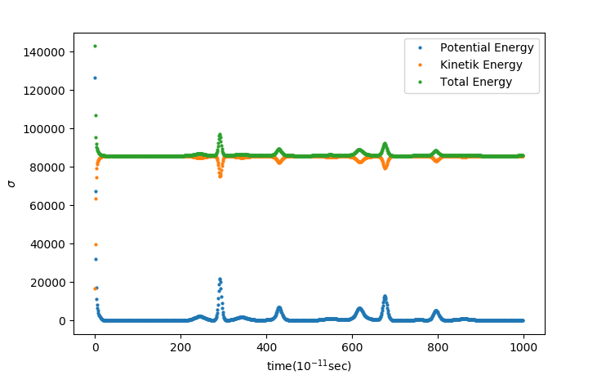
مقادیر انرژی جنبشی و انرژی پتانسیل و انرژی کل سیستم
مقدار dt در این شبیه سازی برابر با 0.01 ضرب در ده بتوان منفی یازده است.

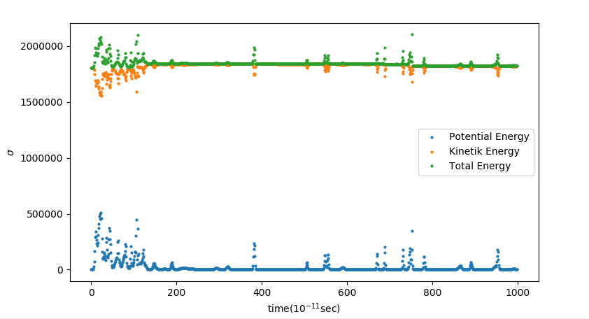
یک نتیجه دیگر با شبیه سازی با عوض کردن شرایط اولیه که مشاهده میکنیم با این شرایط اولیه انرژی ثابت میماند.مقدار dt در این شبیه سازی برابر با 0.01 ضرب در ده بتوان منفی یازده است

تحلیل نمودار:
همانطور که در نمودار بالا مشاهده میکنید، انرژی سیستم پایسته است. اما در برخی جاها با جهش عجیب انرژی کل مواجه می‌شویم که آن به دلیل نفوذ اتم ها در همدیگر است. منظورم این است که ما با یک ریتی داریم مکان ذرات را آپدیت میکنیم(dt). اگر سرعت ذراپدیتت بسیار زیاد باشد به طوری که قبل از آپدیت شدن و محاسبه ی انرژی، ذره به‌قدری داخل منطقه ممنوعه نفوذ میکند که در استپ بعدی یهو انرژی بسیار زیادی به دست می آورد. به خاطر همین این نقاط پرش یهویی در انرژی مشاهده میشود. بنابراین با کم کردن dt میتوان بر این مشکل فایق آمد.

ب) بررسی به تعادل رسیدن سیستم

با روش‌های مختلفی میتوان به اینکه سیستم به تعادل خود رسیده است یا نه پی برد. یکی از دم دست ترین روش‌ها برای این کار که خیلی هم دقیق نیست این است که بشماریم در حسب زمان چه تعداد از ذرات در سمت راست جعبه بوده اند. همانطور که از شرایط اولیه برمیآید میتوان انتظار داشت که در شروع کار هیچ ذره‌ای در سمت راست جعبه وجود ندارد اما با نزدیک شدن به تعادل تعداد ذرات موجود در سمت راست جعبه به نصف تعداد کل اتم ها میل میکند. در شکل زیر این نمودار را میتوانید مشاهده کنید:

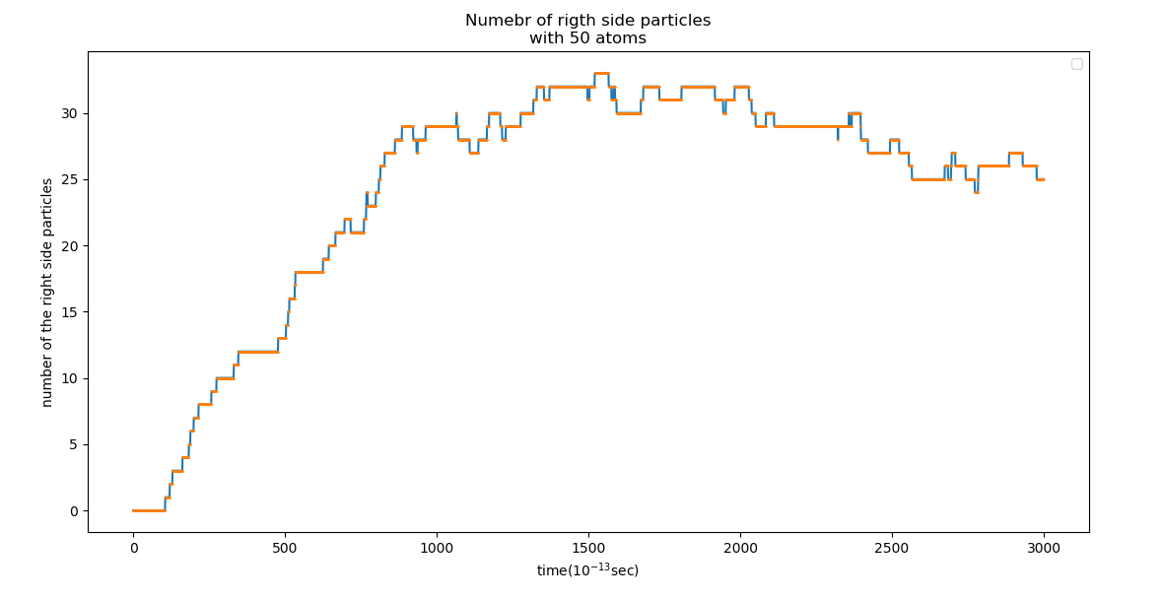

ج) رفتار دما و فشار گاز بر حسب زمان:
برای محاسبه دما از اصل همپاری انرژی استفاده میکنیم. میدانیم که طبق این اصل، هر یک از درجات آزادی سیستم یک kT/2 بر انرژی کل اضافه میکنند. باتوجه به اینکه در این شبیه سازی ما هیچ گونه درجه آزادی چرخشی و … نداریم پس لذا تعداد کل درجات آزادی سیستم برابر با تعداد بعد های گاز مورد شبیه سازی است که برابر است با ۲. زیرا ما گاز دوبعدی را شبیه سازی کرده ایم.
طبق اصل همپاری انرژی داریم :‌

T = m/2k * v^2
نمودار تغییرات دما لحظه‌ای بر حسب زمان را میتوانید در شکل زیر ببینید:
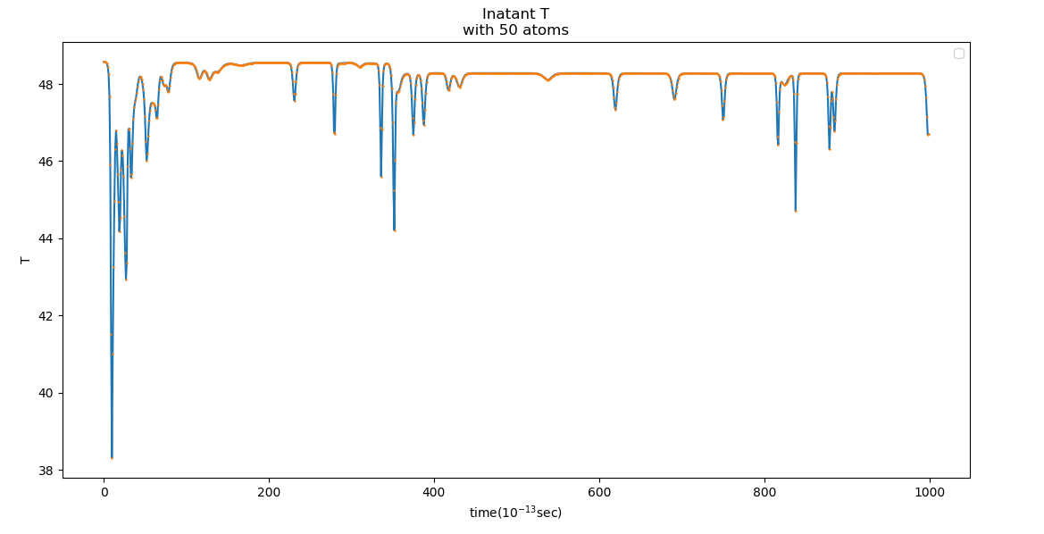
محاسبه فشار:
برای محاسبه فشار از بسط ویریال استفاده میکنیم:
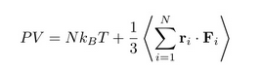

اما توجه کنید که شبیه سازی که ما داریم شبیه سازی گاز دوبعدی است. لذا در مخرج کسر عبارت بالا بجای ۳ باید ۲ داشته باشیم.
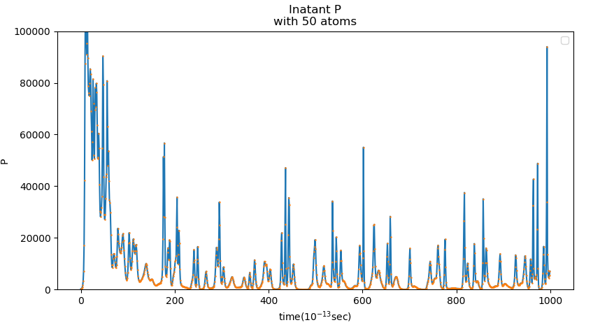

د) تابع خود همبستگی سرعت ها

مطالعه ی اتوکورلیشن سرعت ها یکی از معیار های خیلی خوب برای بررسی سیستم در رسیدن به تعادل است. پس در این بخش میخواهیم اتوکورلیشن سرعت ها را ببینیم:

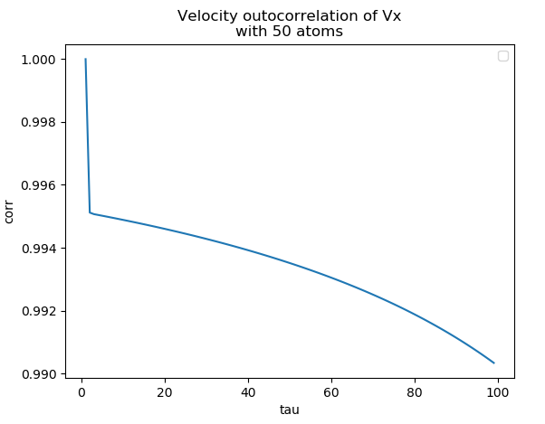
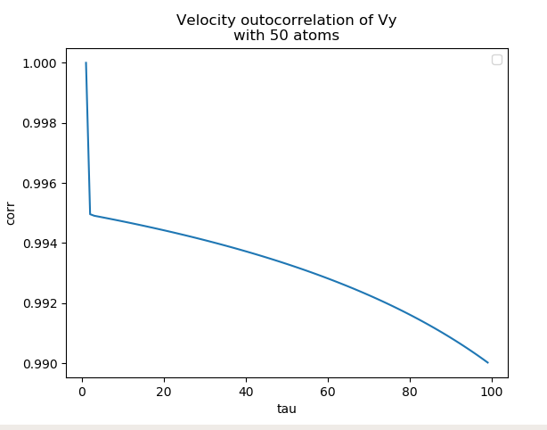
نکته: توجه کنید که به دلیل اینکه محاسبه اوتوکورلیشن برای تاو های بیشتر دارای زمان محاسبه بسیار زیادی بود، لذا برای ۱۰۰ است زمانی اول اوتوکورلیشن را حساب کرده‌ام
اینکه اوتوکورلیشن درحال کم شدن است به معنی آن است که سیستم در حال رفتن به سمت تعادل خود است.

د)مشاهده تغییر فاز گاز واندروالس:
به دلیل اینکه ذرات گاز با پتانسیل واندروالس روی هم اثر میگذارند لذا در صورت تغییر دما اینتراکشن بین آن‌ها بر سایر عوامل غلبه خواهد کرد و یا مغلوب خواهد شد. این به معنی به وجود آمدن تغییر فاز در سیستم است.

در فایل‌های .mp4 همراه فایل‌های شبیه سازی رفتار این گاز را برای دما های مختلف آورده‌ام که آنجا میتوانید ببینید در دما های پایین‌تر ذرات به هم میچسبند.

